# Практическая работа № 23

**Тема:** Выполнение проверки компьютера на наличие признаков заражения вредоносным программным обеспечением

**Цель:** научиться с помощью антивирусного программного обеспечения выполнять проверку на наличие признаков заражения вредоносным программным обеспечением

**Ход работы (отчет):**

Для проверки ПК на наличие вирусного программного обеспечения я использовал антивирусную программу Kaspersky Endpoint Security. Это бесплатная утилита, позволяющая быстро обнаружить вредоносное программное обеспечение на ПК.

Для проверки нужно:

1. Открыть антивирус Kaspersky Endpoint Security.
2. Нажмите на кнопку «начать проверку».
3. 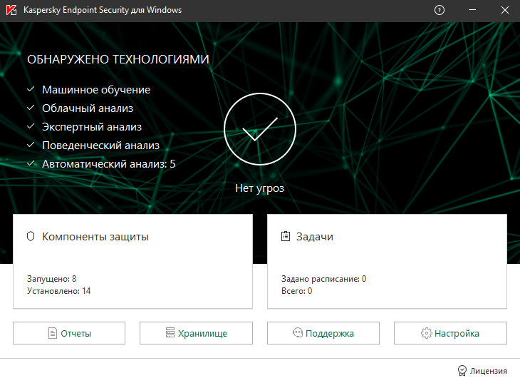По завершению показывается отчет о проверке. Если вирусы будут не найдены, то антивирус уведомит об этом. Если найдётся какое-либо вирусное ПО, антивирус предложит удалить обнаруженные вирусы, выполнить лечение.

**Контрольные вопросы**

1. Вредоносное ПО – это компьютерные программы, специально созданные для нарушения нормального функционирования компьютерных программ.
2. В РФ распространение вредоносного ПО регулируется статьей 273 Уголовного кодекса: «Создание программ для ЭВМ или внесение изменений в yже существующие программы, заведомо приводящих к несанкционированному уничтожению, блокированию, модификации или копированию информации, нарушению рабов ЭВМ, систем ЭВМ или их сети, а равно использование либо распространение таких программ или машинных носителей с такими программами наказывается лишением свободы на срок до 3-х лет со штрафом от 200 до 500 минимальных размеров оплаты труда…».
3. Законы аналогичные статье 273 УК РФ, действующие за пределами РФ:

В Великобритании - закон о неправомерном использовании компьютерных технологий (1990 г.)

В США: закон о компьютерном мошенничестве и злоупотреблении (1986 г.)

В Бельгии: статья 550ter Уголовного кодекса.

**Вывод:** я научился с помощью антивирусного программного обеспечения выполнять проверку на наличие признаков заражения вредоносным программным обеспечением.